RINGKASAN ARSITEKTUR APLIKASI
SIMASADI: Sistem Informasi & Administrasi Akreditasi
Direktorat Akreditasi Laboratorium • Badan Standardisasi Nasional (BSN) / KAN
Informasi Dokumen | Keterangan
Nama Aplikasi | SIMASADI (Sistem Informasi dan Administrasi Akreditasi)
Instansi | Badan Standardisasi Nasional (BSN) / Komite Akreditasi Nasional (KAN)
Unit Pengampu | Direktorat Akreditasi Laboratorium
Fokus Dokumen | Arsitektur Teknis & Struktur Navigasi Fitur Aktif Operasional
Diagram Navigasi | Bagan Struktur Navigasi Hierarkis Dua Arah (Admin & PIC Lab)
Format Penulisan | Format Resmi Rata Kanan-Kiri (Justified Text), Spasi 1.15x
Teknologi Inti | PHP 8.3, Laravel 13, Blade, SQLite (Prototype) / PostgreSQL (Produksi)
Status Verifikasi | 58/58 Automated Tests Passing (Lolos Uji Fitur & Hak Akses)

1. Gambaran Umum Sistem
SIMASADI adalah workspace operasional terpadu berbasis web yang dirancang khusus untuk memfasilitasi tata kelola administrasi akreditasi Lembaga Penilaian Kesesuaian (LPK) pada Direktorat Akreditasi Laboratorium KAN. Sistem ini menyatukan alur operasional utama, mulai dari pengelolaan direktori data master laboratorium, pemantauan siklus pengawasan berkala (Surveilen 1, 2, dan Re-Akreditasi), penjadwalan kunjungan asesmen lapangan, verifikasi kepatuhan biaya perjalanan dinas asesor (SBM Kemenkeu), realisasi billing PNBP SIMPONI, hingga penerbitan Surat Keputusan (SK) akreditasi bertanda tangan digital tersertifikasi BSrE.
Fokus Desain Arsitektur: Karakteristik Utama: SIMASADI merupakan sistem aplikasi alur kerja transaksional pemerintah (Enterprise Accreditation Workflow), bukan CMS publik. Sistem dibangun dengan arsitektur Laravel kustom murni untuk memastikan penegakan aturan bisnis yang ketat (Quality Gate), integritas data relasional, dan kontrol akses berbasis peran (RBAC) yang presisi.

2. Tumpukan Teknologi (Technology Stack)
Arsitektur SIMASADI menggunakan kombinasi teknologi modern, berkinerja tinggi, dan mandiri tanpa ketergantungan library pihak ketiga yang berlebihan:
Komponen | Teknologi yang Digunakan | Peran & Fungsi
Backend Framework | PHP 8.3+ & Laravel 13 | Menyediakan routing, request validation, Eloquent ORM, middleware otorisasi, dan logika bisnis transaksional.
Frontend UI Engine | Laravel Blade & Modern CSS Tokens | Merender antarmuka responsif dengan palet identitas resmi BSN (Navy & Maroon) dan tipografi Instrument Sans.
Interaktivitas Klien | Vanilla JavaScript Modular & SPA Router | Menangani transisi halaman cepat tanpa reload layar, drawer filter ponsel, modal popup, dan interaktivitas kalender.
Komponen Notifikasi | SweetAlert2 | Menyediakan dialog konfirmasi penghapusan data dan notifikasi toast interaktif yang ramah pengguna.
Basis Data | SQLite 3 (Prototype) / PostgreSQL (Produksi) | Menyimpan data relasional LPK, akun pengguna, asesmen, rincian biaya SBM, billing PNBP, dan agenda kalender.
Asset Bundler | Vite 8 | Melakukan kompilasi dan optimasi aset CSS dan JavaScript untuk performa muat halaman tinggi.
Testing Suite | PHPUnit 11 | Memastikan keandalan fitur dan kontrol akses dengan 58 kasus uji otomatis (100% lulus tanpa kegagalan).

3. Pola Arsitektur Aplikasi
SIMASADI menerapkan pola arsitektur Modular Monolithic Model-View-Controller (MVC) yang terstruktur rapi ke dalam tiga lapisan utama:
• 1. Lapisan Presentasi: Presentation Layer (Tampilan): Bertanggung jawab atas antarmuka pengguna (UI/UX) berbasis Blade, pemisahan layout khusus Admin vs PIC Lab, drawer filter responsif ponsel, serta dual-mode tampilan (Mode Tabel dan Mode Grid Kartu).
• 2. Lapisan Logika: Application & Business Logic Layer (Logika Bisnis): Berisi Controller, FormRequest validator, dan Model Eloquent yang memproses aturan validasi, penegakan Quality Gate, perhitungan tanggal pengawasan, dan simulasi penandatanganan digital BSrE.
• 3. Lapisan Data & Integrasi: Persistence & Integration Layer (Data & Integrasi): Bertanggung jawab atas penyimpanan data relasional, ekspor CSV terotentikasi, sinkronisasi Google Sheets live feed (=IMPORTDATA), dan pembacaan berkas Google Drive.

4. Struktur Navigasi Aplikasi
Struktur navigasi SIMASADI dirancang menggunakan pola hirarki bertingkat dengan navigasi horizontal dua arah (*hierarchical bidirectional navigation*). Pengguna yang telah berhasil melakukan autentikasi pada Halaman Login akan diarahkan menuju Dasbor utama, di mana pengguna dapat mengakses modul-modul fungsional serta berpindah secara langsung antar-modul melalui bilah navigasi (sidebar).

4.1 Struktur Navigasi Administrator Unit
Pada peran Administrator Unit Akreditasi Laboratorium KAN, struktur navigasi mencakup 5 modul inti aktif yang saling terhubung secara dua arah setelah melewati halaman autentikasi:
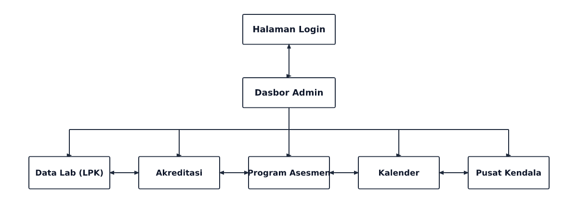
Gambar 3. 1 Struktur Navigasi Admin

4.2 Struktur Navigasi PIC Laboratorium
Pada peran PIC Laboratorium Terakreditasi, struktur navigasi difokuskan pada 4 modul pemantauan mandiri dan pelaporan kendala operasional:
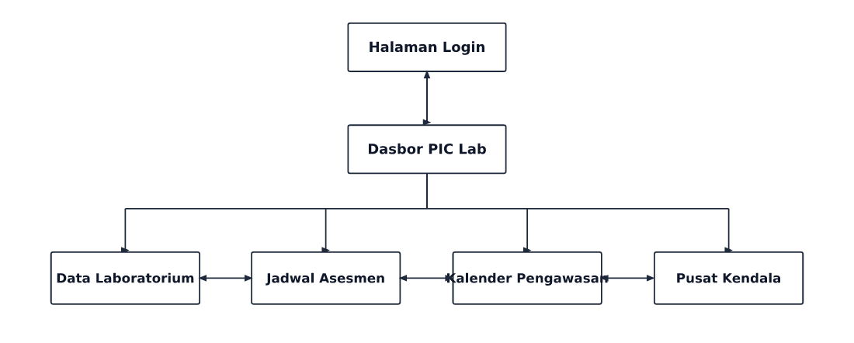
Gambar 3. 2 Struktur Navigasi PIC Laboratorium

5. Pemodelan Kasus Penggunaan (Use Case Diagram)
Pemodelan use case menyajikan interaksi fungsional antara pengguna (aktor) dengan kapabilitas operasional sistem SIMASADI. Sesuai dengan batasan implementasi aktif saat ini, terdapat dua aktor utama yang berinteraksi dalam sistem: Administrator Unit (pengelola akreditasi, verifikator pembiayaan & penerbitan SK) dan PIC Laboratorium (pemantau kepatuhan mandiri, pemantau jadwal asesmen, dan pelapor kendala). Diagram di bawah ini dirancang secara khusus mengadopsi notasi aktor tongkat (stick figure) dan elips kasus penggunaan radial terstruktur sesuai konvensi laporan akademik perancangan perangkat lunak.

6.1 Use Case Diagram Administrator Unit
Administrator Unit memegang wewenang administratif penuh atas siklus hidup akreditasi, pengelolaan data LPK, verifikasi pembiayaan asesor, validasi billing penerimaan negara, hingga penerbitan digital signature SK akreditasi. Terdapat 11 fungsi operasional utama yang dimodelkan pada Gambar 3. 3 di bawah ini:
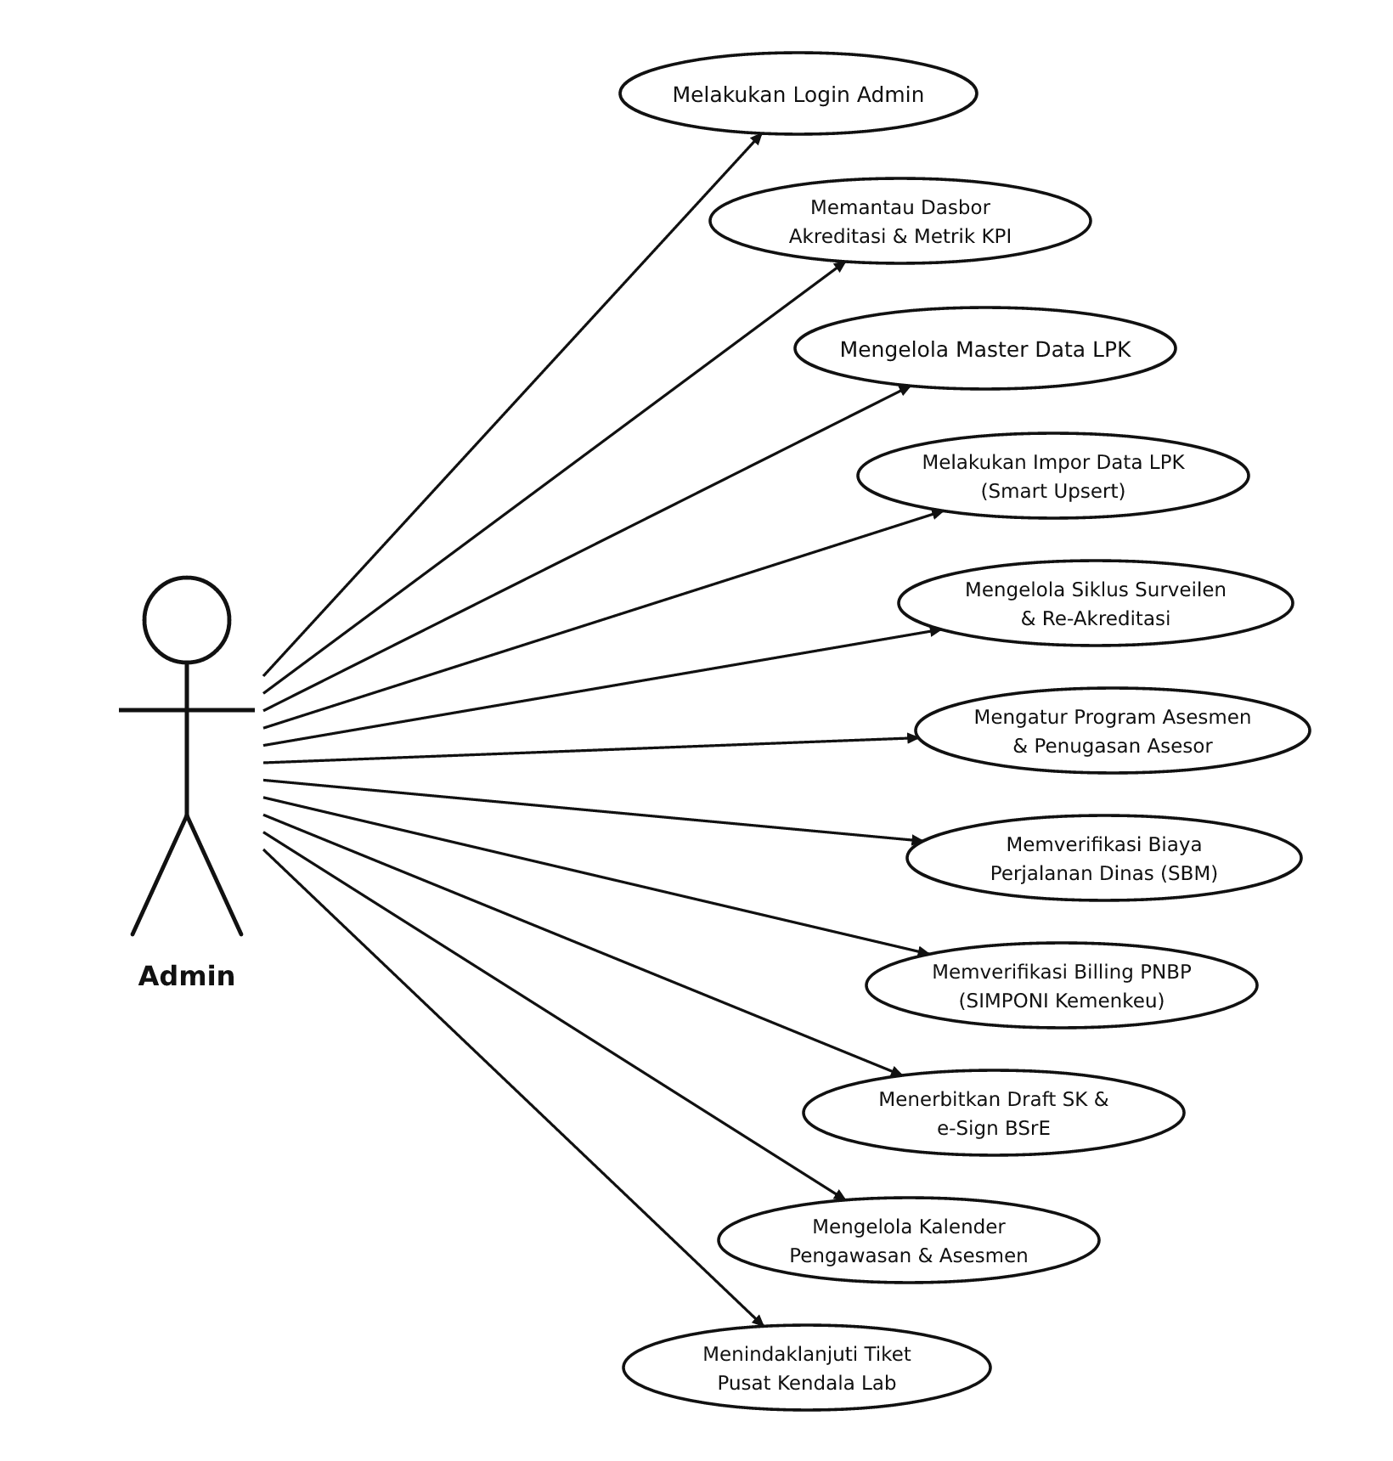
Gambar 3. 3 Use Case Diagram Admin
Rincian deskripsi fungsional dari masing-masing use case untuk peran Administrator Unit dirangkum pada tabel berikut:
ID Use Case | Nama Use Case | Deskripsi Fungsional Operasional
UC-ADM-01 | Melakukan Login Admin | Autentikasi kredensial administrator ke dalam sistem SIMASADI.
UC-ADM-02 | Memantau Dasbor Akreditasi & Metrik KPI | Melihat agregasi statistik LPK, status siklus akreditasi, dan peringatan dini jatuh tempo.
UC-ADM-03 | Mengelola Master Data LPK | Pencatatan data lembaga baru, pembaruan profil lembaga, dan pemeliharaan ruang lingkup pengujian/kalibrasi.
UC-ADM-04 | Melakukan Impor Data LPK (Smart Upsert) | Unggah berkas spreadsheet master LPK dengan mekanisme validasi skema dan pembaruan cerdas (upsert) otomatis.
UC-ADM-05 | Mengelola Siklus Surveilen & Re-Akreditasi | Pelacakan periode berkala Surveilen 1, Surveilen 2, dan Re-Akreditasi berdasarkan tanggal berlaku SK KAN.
UC-ADM-06 | Mengatur Program Asesmen & Penugasan Asesor | Penjadwalan agenda asesmen lapangan, pemilihan asesor kepala, dan penetapan tim asesor penugasan.
UC-ADM-07 | Memverifikasi Biaya Perjalanan Dinas (SBM) | Validasi kepatuhan komponen biaya riil perjalanan dinas tim asesor terhadap standar biaya masukan (SBM) Kemenkeu.
UC-ADM-08 | Memverifikasi Billing PNBP (SIMPONI Kemenkeu) | Pemeriksaan kode billing penerimaan negara bukan pajak, verifikasi nominal tagihan, dan konfirmasi pelunasan NTPN.
UC-ADM-09 | Menerbitkan Draft SK & e-Sign BSrE | Pemeriksaan quality gate kelayakan dokumen akhir serta simulasi penandatanganan elektronik tersertifikasi BSrE.
UC-ADM-10 | Mengelola Kalender Pengawasan & Asesmen | Manajemen jadwal kegiatan asesmen lapangan dan agenda pengawasan interaktif berbasis visual kalender.
UC-ADM-11 | Menindaklanjuti Tiket Pusat Kendala Lab | Pencatatan respon tindak lanjut, koordinasi solusi teknis, dan pembaruan status penyelesaian masalah operasional.

6.2 Use Case Diagram PIC Laboratorium
PIC Laboratorium memiliki hak akses terdedikasi yang difokuskan pada transparansi pemantauan mandiri terhadap siklus kepatuhan akreditasi laboratorium yang diwakilinya, pemantauan agenda asesmen, serta eskalasi masalah operasional melalui pusat kendala. Terdapat 7 fungsi operasional utama yang dimodelkan pada Gambar 3. 4 di bawah ini:
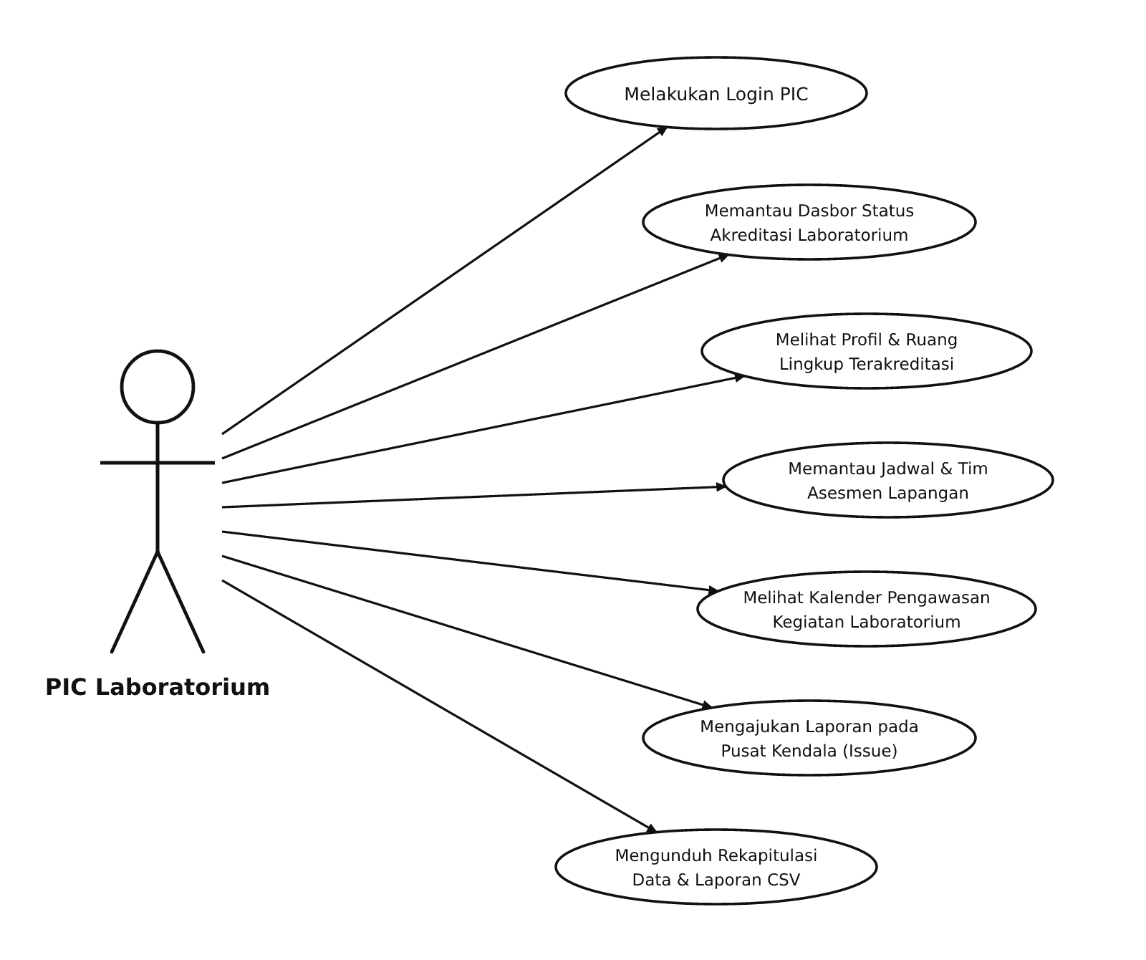
Gambar 3. 4 Use Case Diagram PIC Laboratorium
Rincian deskripsi fungsional dari masing-masing use case untuk peran PIC Laboratorium dirangkum pada tabel berikut:
ID Use Case | Nama Use Case | Deskripsi Fungsional Operasional
UC-PIC-01 | Melakukan Login PIC | Autentikasi kredensial perwakilan resmi laboratorium ke sistem.
UC-PIC-02 | Memantau Dasbor Status Akreditasi | Melihat ringkasan metrik kesehatan dan masa berlaku akreditasi laboratorium terdaftar.
UC-PIC-03 | Melihat Profil & Ruang Lingkup Terakreditasi | Mengecek detail identitas lembaga, nomor akreditasi, dan ruang lingkup pengujian/kalibrasi yang diakui.
UC-PIC-04 | Memantau Jadwal & Tim Asesmen Lapangan | Mengetahui agenda tanggal pelaksanaan asesmen dan susunan tim asesor yang ditugaskan ke laboratorium.
UC-PIC-05 | Melihat Kalender Pengawasan Kegiatan | Mengecek jadwal jatuh tempo surveilen dan tenggat tindak lanjut perbaikan melalui antarmuka kalender.
UC-PIC-06 | Mengajukan Laporan pada Pusat Kendala (Issue) | Penyampaian tiket kendala operasional, sanggahan, atau pertanyaan proses langsung ke tim admin unit.
UC-PIC-07 | Mengunduh Rekapitulasi Data & Laporan CSV | Ekspor berkas rekapitulasi data riwayat akreditasi dan asesmen untuk kebutuhan arsip internal laboratorium.

6. Rincian Fitur Aktif Sistem
Seluruh fitur yang saat ini aktif di dalam sistem SIMASADI mencakup modul-modul operasional berikut:

6.1 Dasbor Metrik & Analisis
Menyajikan ringkasan KPI instan (Total LPK, Akreditasi Aktif, Asesmen Terjadwal, Kendala Terbuka), analisis visual status akreditasi dalam progress bar persentase proporsional, banner peringatan dini pengawasan jatuh tempo, serta daftar cepat kendala yang memerlukan tindak lanjut.

6.2 Manajemen Master Data LPK & Impor Smart Upsert
Katalog direktori laboratorium terakreditasi KAN dengan informasi nomor registrasi, kategori lembaga, kota, provinsi, ruang lingkup, dan tautan berkas resmi di Google Drive. Dilengkapi fasilitas impor massal dari file CSV lokal maupun Google Sheets publik dengan algoritma Smart Upsert yang secara otomatis memperbarui data yang sudah ada atau menambahkan data baru tanpa duplikasi.

6.3 Siklus Pengawasan (Surveilen 1, 2, dan Re-Akreditasi)
Pelacakan otomatis siklus masa berlaku sertifikat akreditasi 5 tahun (60 bulan) sesuai tata kelola resmi KAN:
• • S1: Survailen 1 (S1): Penilikan pertama pada rentang Bulan ke-15 hingga Bulan ke-18.
• • S2: Survailen 2 (S2): Penilikan kedua pada rentang Bulan ke-36 hingga Bulan ke-39.
• • RA: Re-Akreditasi (RA): Unggah dokumen mulai Bulan ke-48 (H-12 bulan) dan maksimal Bulan ke-51 (H-9 bulan) berkas dinyatakan lengkap agar asesmen lapangan terlaksana maksimal Bulan ke-54.
• • Notifikasi Otomatis: Notifikasi Dini Otomatis: Lonceng notifikasi di topbar dan banner dasbor otomatis menyala saat LPK mendekati atau melewati jadwal.
• • Email Simulasi: Simulasi Pengingat: Fasilitas pengiriman simulasi notifikasi email peringatan pengawasan ke PIC laboratorium terkait.

6.4 Program Asesmen Lapangan & Penugasan Asesor
Pencatatan agenda kunjungan asesmen lapangan (awal, surveilen, atau re-akreditasi), penentuan rentang tanggal pelaksanaan, dan penugasan Asesor Kepala (Lead Assessor).

6.5 Kalender Kerja & Pengawasan Interaktif
Kalender visual dengan penanda garis waktu riil WIB (UTC+7), navigasi cepat bulan dan tahun, pembuatan agenda instan dengan klik tanggal, serta modal detail responsif yang menyesuaikan tinggi layar laptop dan ponsel.

6.6 Kepatuhan Biaya Perjalanan Dinas Asesor (SBM Kemenkeu)
Pelaporan realisasi biaya per asesmen yang mencakup 4 pos belanja: Uang Harian, Transportasi (Tiket/Tol/BBM), Akomodasi/Hotel, dan Biaya Komunikasi/Paket Data. Dilengkapi alur verifikasi Sekretariat KAN dengan status 'Belum Dilaporkan', 'Menunggu Verifikasi', 'Terverifikasi SBM', atau 'Perlu Revisi'.

6.7 Realisasi Billing PNBP (SIMPONI Kemenkeu)
Penerbitan kode billing SIMPONI 15 digit sesuai tarif PNBP PP BSN, masa aktif pembayaran, status tagihan (Belum Bayar, Terbayar, Kadaluarsa), dan pencatatan Nomor Transaksi Penerimaan Negara (NTPN 16 digit) saat pelunasan kas negara.

6.8 Quality Gate & Tanda Tangan Digital SK (e-Sign BSrE)
Penerapan gerbang kesiapan terbit (Release Readiness Gate): SK Akreditasi terkunci secara otomatis dan hanya dapat dirilis jika billing PNBP telah lunas ('PAID') dan biaya asesmen telah berstatus 'TERVERIFIKASI'. Saat dirilis, dokumen dibubuhi tanda tangan elektronik BSrE dengan nilai hash integritas SHA-256, stempel digital visual, dan halaman publik verifikasi keaslian via pemindaian QR Code (/verify-sk/{hash}).

6.9 Pusat Kendala (Issue Tracker)
Kanal pelaporan kendala operasional akreditasi berstatus (Open, In Progress, Resolved) dan berprioritas (Low, Medium, High) disertai catatan tindak lanjut kronologis berantai antara PIC Laboratorium dan Sekretariat KAN.

6.10 Integrasi Google Sheets Live Sync & Ekspor CSV
Endpoint data CSV terotentikasi untuk formula Google Sheets =IMPORTDATA() yang memperbarui data secara langsung (real-time), serta fasilitas unduh rekapitulasi data LPK, asesmen, dan biaya dalam format CSV UTF-8 BOM.

7. Kontrol Hak Akses Berbasis Peran (RBAC)
Sistem menerapkan pemisahan tugas dan wewenang (Role-Based Access Control) yang ketat antara dua peran pengguna utama:
Fitur Sistem | Admin Unit Akreditasi KAN | PIC Laboratorium (Pemohon)
Dasbor Ringkasan KPI | Akses Penuh (Semua LPK Nasional) | Akses Terbatas (Data Lab Sendiri)
Master Data LPK (Tambah/Ubah/Hapus/Impor) | Akses Penuh | Ditolak (403 Forbidden - Tersembunyi)
Jadwal Asesmen Lapangan | Akses Penuh (Buat & Jadwalkan) | Read-Only (Melihat jadwal kunjungan)
Verifikasi Biaya SBM Asesor | Akses Penuh (Setujui / Revisi) | Ditolak (403 Forbidden - Tersembunyi)
Billing PNBP SIMPONI & NTPN | Akses Penuh (Terbitkan & Catat Bayar) | Ditolak (403 Forbidden - Tersembunyi)
Tanda Tangan SK e-Sign BSrE | Akses Penuh (Otoritas Sekretariat) | Ditolak (403 Forbidden - Tersembunyi)
Kalender Kerja & Pengawasan | Akses Penuh (Tambah & Edit Agenda) | Read-Only (Melihat agenda pengawasan)
Pusat Kendala (Issue Tracker) | Akses Penuh (Penanganan Kendala) | Akses Penuh (Lapor & Kirim Tindak Lanjut)
Verifikasi Publik SK via QR | Akses Terbuka | Akses Terbuka

8. Rekomendasi Lingkungan Produksi
Untuk implementasi resmi di lingkungan server BSN/KAN, direkomendasikan konfigurasi infrastruktur berikut:
• 1. Server OS: Sistem Operasi: Linux Enterprise 64-bit (Ubuntu Server 22.04/24.04 LTS atau Rocky Linux 9).
• 2. Web Server: Web Server: Nginx 1.24+ dikonfigurasi sebagai reverse proxy dengan HTTP/2 dan enkripsi SSL/TLS resmi.
• 3. Runtime: PHP Runtime: PHP 8.3+ FPM dengan ekstensi OPcache aktif untuk kompilasi bytecode cepat.
• 4. Basis Data: Basis Data: Migrasi dari SQLite lokal ke PostgreSQL 16+ atau MySQL 8.0 Enterprise untuk transaksi multi-pengguna skala besar dan pencatatan audit log ketat.
• 5. Keamanan: Keamanan Jaringan: Pemasangan Web Application Firewall (WAF), isolasi basis data pada private network, dan pencadangan basis data harian otomatis.
Status Verifikasi Teknis: Seluruh fitur aktif dalam arsitektur ini telah diuji secara komprehensif melalui rangkaian uji otomatis (test suite) PHPUnit dengan hasil 58/58 pengujian sukses (100% lulus tanpa kegagalan).

